Отчет о розничных продажах
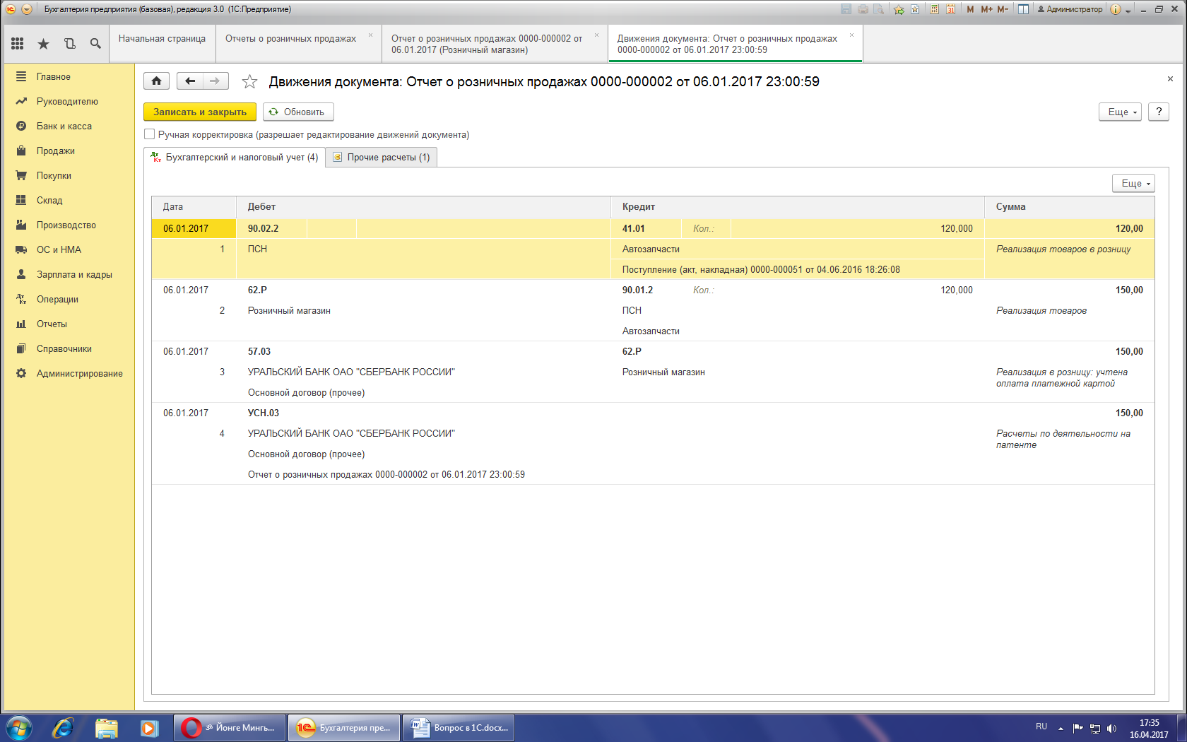

Поступление на расчетный счет:
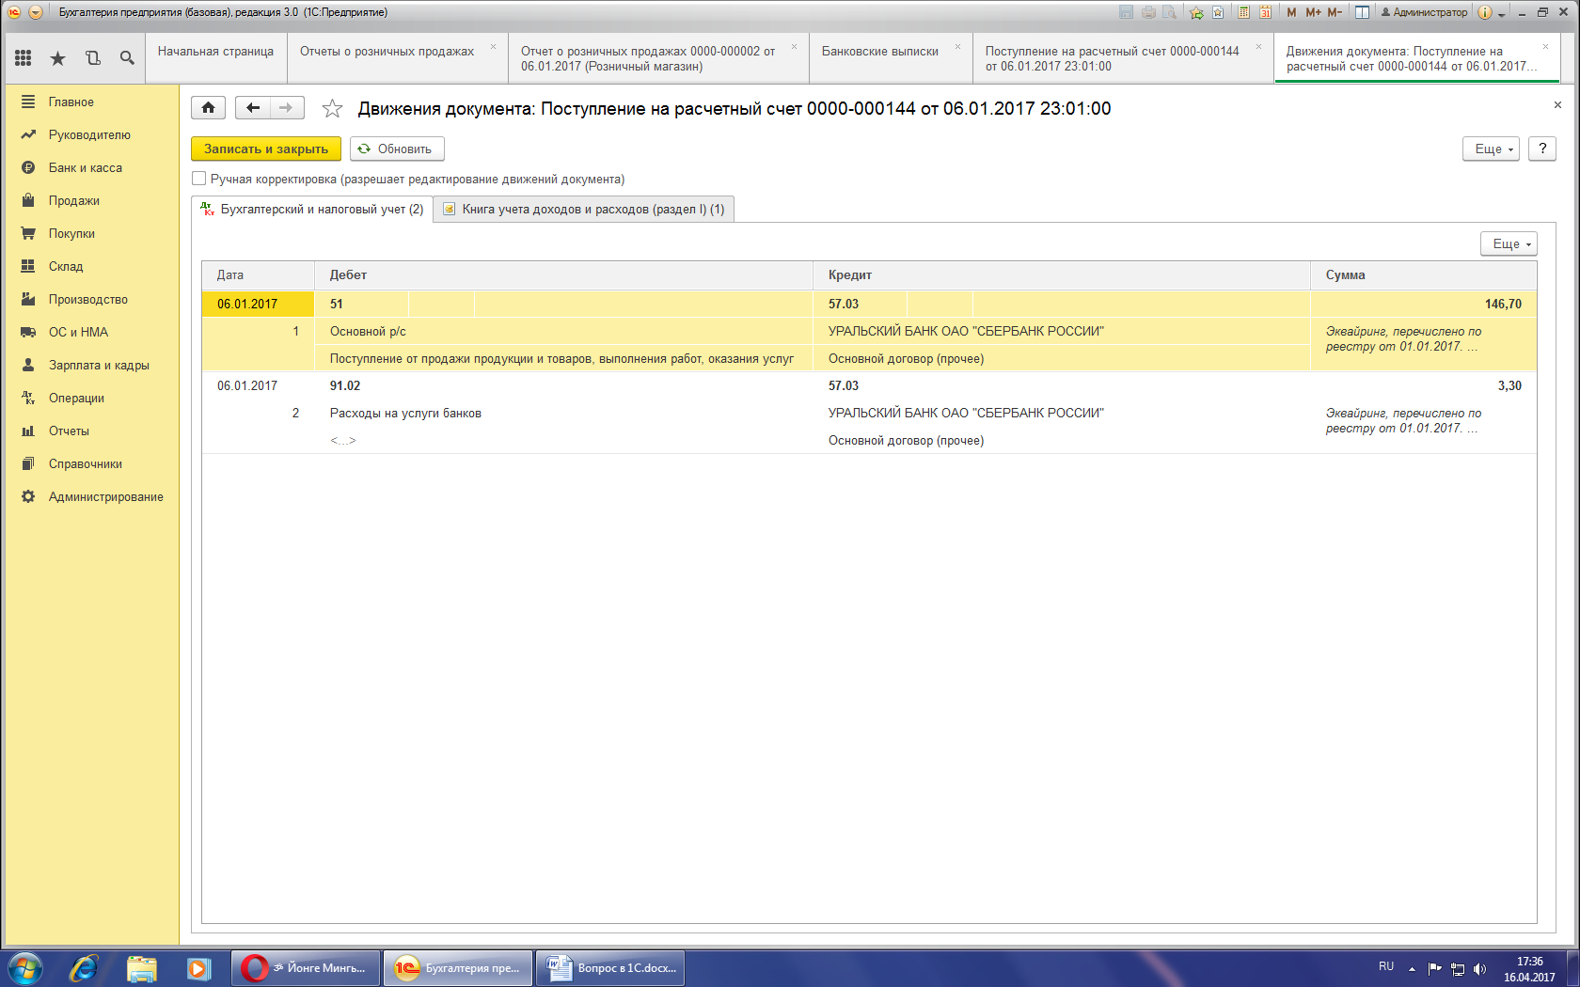

Сумма, которая должна попадать в тетрадь по патенту (150 руб.) попадает в книгу по УСН
Не формируется запись по кредиту УСН.03 на сумму зачисленную на расчетный счет по эквайрингу (патент)

